第 2 讲 方腔与 ParaView
配套算例位于原课程“02_方腔与ParaView”目录。文中相对路径以该讲目录或已注明的算例目录为准。
OpenCFD OpenFOAM v2512

1 顶盖驱动方腔的模型
顶盖驱动方腔是封闭流动模型，没有入口与出口。运动顶盖通过黏性作用带动邻近流体，再经动量传递与压力调整形成内部回流。本讲据此分析速度边界的作用，并学习速度场显示与定量后处理。
方腔平面尺寸为 0.1 m×0.1 m，顶盖速度为 1 m/s，流体初始静止，左、右和底壁均为无滑移边界。厚度为 0.01 m，仅划分一层单元；前后边界采用 empty，约束厚度方向的流动变化。该厚度仍参与单元体积和总受力计算，后处理时应使用一致的几何定义。
两组均使用不可压缩层流求解器 icoFoam。连续性方程为 ∇·U=0，动量方程为 ∂U/∂t+∇·(UU)=−∇p+ν∇²U，依次包含惯性、压力梯度和黏性作用。速度 U 的单位为 m/s，运动黏度 ν 的单位为 m²/s；p 表示压力除以常密度后的运动学压力，单位为 m²/s²。
封闭方腔的动量方程由压力梯度确定压力作用，压力场整体增加常数不改变该梯度。本例在 fvSolution 中指定参考单元和参考值，以确定压力的数值基准。结果分析应关注压力差与空间分布，参考零点不代表绝对压力。

2 雷诺数与参数对照
雷诺数 Re=UL/ν 衡量选定尺度下惯性与黏性的相对作用。本例以顶盖速度 U=1 m/s、腔体边长 L=0.1 m 为特征量。ν=0.001 m²/s 时 Re=100，ν=0.0001 m²/s 时 Re=1000，分别对应 Re100 与 Re1000。
两组保持几何、顶盖速度、网格和计算时段一致，仅改变 constant/transportProperties 中的 ν。黏度降低会减慢动量的黏性扩散，并改变速度梯度及回流结构。局部速度还受边界条件、压力和质量守恒约束，不能仅由 Re 的大小判断。
对流时间尺度 L/U 为 0.1 s，黏性扩散时间尺度 L²/ν 在两组中分别为 10 s 和 100 s。前者描述以特征速度通过方腔的时间，后者描述黏性作用扩散相同距离的时间。两组虽均计算 2 s，其黏性扩散的发展程度并不相同。
本讲的终止时间为 2 s，时间步为 0.001 s，约推进 2000 步。两组均使用 20×20 的平面网格，总单元数为 400。统一这些条件，可以使当前比较集中于黏度改变后的流动响应。是否达到稳态则需要检查连续多个时刻的监测量，而不能由某个固定终止时间直接判定。
若希望自行建立一个给定雷诺数的算例，先由 ν=UL/Re 计算黏度，再修改完整目录副本中的物性。以 Re=1000 为例，分子 UL 为 0.1 m²/s，除以无量纲的 1000，得到 0.0001 m²/s。保留几何、速度和单位后重新求解，即得到与现有 Re1000 相同的参数关系。

3 输入设置与结果保存
top 边界采用 fixedValue，uniform (1 0 0) 指定各面速度为 (1,0,0) m/s，其余侧壁为 noSlip。uniform 表示赋值在该边界上均匀，顶盖运动方向仍由向量与几何位置共同确定。
top
{
type fixedValue;
value uniform (1 0 0);
}

Allrun.sh 依次执行 blockMesh、checkMesh 和 icoFoam，完成计算后导出 VTK 并计算 mag(U)。运行前先加载本机环境，再进入 Re100 或 Re1000 的实际目录执行。每组目录内都有完整输入，因此两组结果可以分别保存和比较，不需要通过脚本参数临时切换黏度。
source /usr/lib/openfoam/openfoam2512/etc/bashrc
./Allrun.sh
foamListTimes
foamListTimes -latestTime

foamListTimes 按数值顺序列出已保存的时间目录，-latestTime 选择最后保存时刻。本例 writeControl 为 runTime，writeInterval 为 0.1，意味着相邻输出约间隔 0.1 s。求解器每隔 0.001 s 更新场，但并不为每个时间步单独写出文件。选择结果时应以保存目录为依据，不能将日志中的某个中间时间当作已有场文件。
结果文件中同时包含内部场和边界条件。内部场是单元中心的离散值，顶盖的给定速度则位于边界面。两者空间位置不同。因此，统计内部单元的最大速度时，数值可能小于顶盖规定的 1 m/s；这不意味着边界条件没有生效，而是取样位置和统计范围需要明确。

4 ParaView 数据读取与显示
ParaView 打开 case.foam 后读取同目录的网格和场。Pipeline Browser 选择数据对象，Properties 设置属性，Render View 显示结果。选择字段和区域后点击 Apply；更改字段勾选后，应确认更新已应用。
最初建议显示网格，而非立即选择颜色。将 Representation 设为 Surface With Edges，可以检查计算域形状、单元分布和二维薄层位置。沿 z 方向观察方腔正面后，几何图应与 0.1 m×0.1 m 的模型一致。图中细线表示实际网格边界，与色标无关。
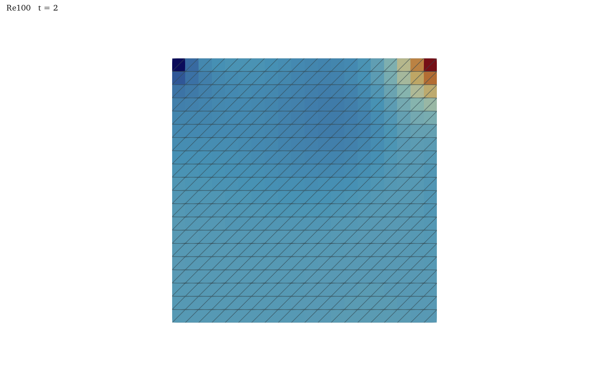
图 1 为 Re100 的实际网格。单元在平面内均匀分布，内部没有固体障碍。网格划分为 20×20，与日志中的 400 个单元一致。显示这个网格的作用，是先确认流场图所对应的计算域和离散尺度。
选择 U 后，Magnitude 显示速度大小，X、Y、Z 显示相应方向分量。速度大小总为非负，分量则可以取正值或负值。例如，下部回流中的负 Ux 表示向左流动；若显示速度大小，这个方向信息会被平方和开方消去。每次更换显示变量，都应核对色标标题、范围和单位。
不同数据对象可能自动采用不同色标。若两幅图各自把最大值显示为红色，即使最大值不同，也可能出现相似的颜色分布。比较 Re100 和 Re1000 时，需要手动统一数值范围并保留色标。时间也应一致，避免将一组启动初期与另一组较晚时刻混合比较。

5 速度箭头 流线与截面显示
Glyph 用箭头显示速度向量。采样方式决定箭头数量，缩放参数决定显示长度。可通过减少采样和调整缩放改善可读性，但须说明箭头是否按速度模缩放。显示参数不改变原始速度。
Stream Tracer 从给定种子位置出发，沿当前时刻的速度方向积分得到流线。流线在每一点的切线与该处瞬时速度方向一致。对于稳态流动，流线可以与流体质点轨迹相同；对于本例启动过程，流场随时间变化，单个时刻的流线只描述该时刻的速度结构。分析回流方向时，流线和速度箭头可以互相补充。
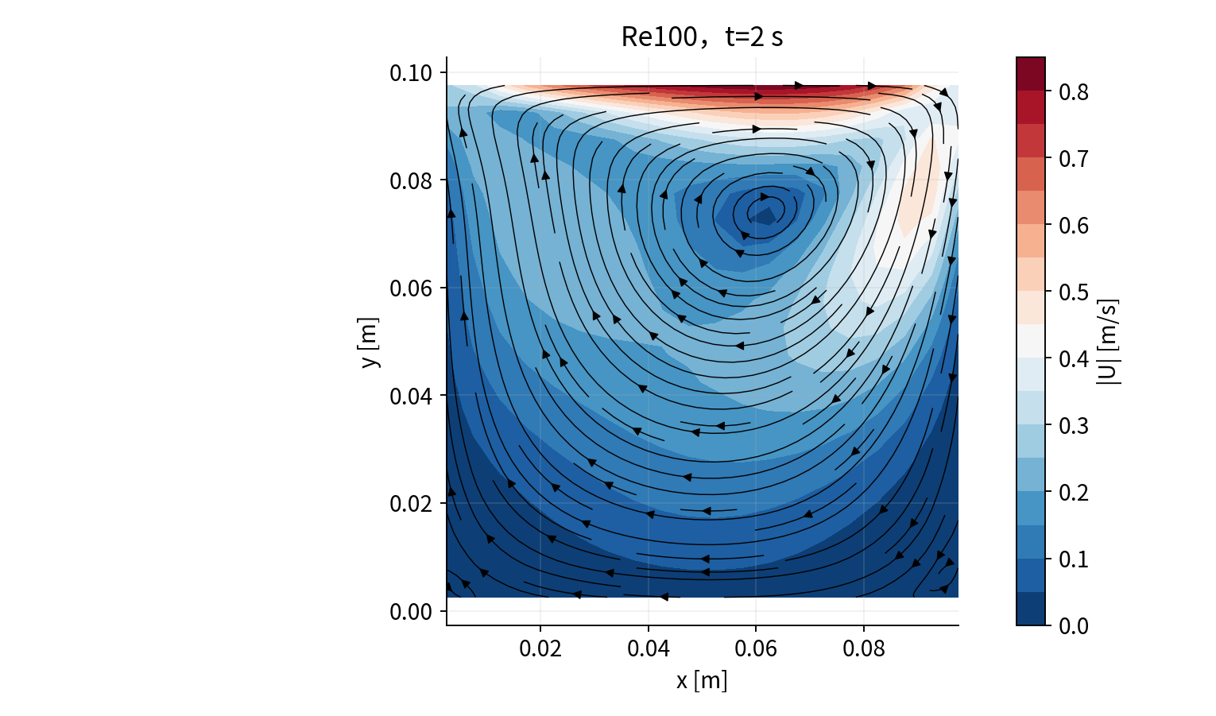
图 2 由 Re100 的实际结果生成。顶盖附近呈现较高速度，腔内形成主回流。顶盖向右运动，内部主回流整体为顺时针方向。判断这一方向需要结合箭头或流线，不能只依据速度大小云图的颜色。
Slice 用一个平面截取三维数据，平面由原点和法向量确定。本讲薄层方腔可以直接观察正面，也可以用位于厚度内部的平面取得截面。在后续真正的三维问题中，切片位置会影响看到的结构，因此必须保存其坐标和法向。几何中心截面与靠壁截面属于不同的采样位置。
一种完整的结果显示应包含几何、所用字段、时刻和必要的方向信息。若图中须同时显示多个对象，可保留原始网格为轮廓，再叠加速度云图和流线。设置透明度时要注意颜色叠加造成的视觉变化；用于定量读取的数值仍应来自场文件或采样表，而非从混合颜色估计。

6 中线速度与定量比较
沿线采样将二维分布转换为一条可比较的曲线。本例可在 x=0.05 m 的竖直中线上提取 Ux，两个端点取 (0.05,0,0.0025) 和 (0.05,0.1,0.0025)。所选 z 坐标位于厚度内；对于本二维模型，平面内变量不沿厚度方向独立变化。
在 Plot Over Line 中输入端点，选择水平速度分量，检查坐标轴对应的变量。软件可能默认采用弧长作为横轴，此时应明确弧长的起点与方向；若改用 y 坐标，则应保留长度单位。把曲线导出为 CSV 后，核对坐标、分量和字段名称，再进行后续计算。
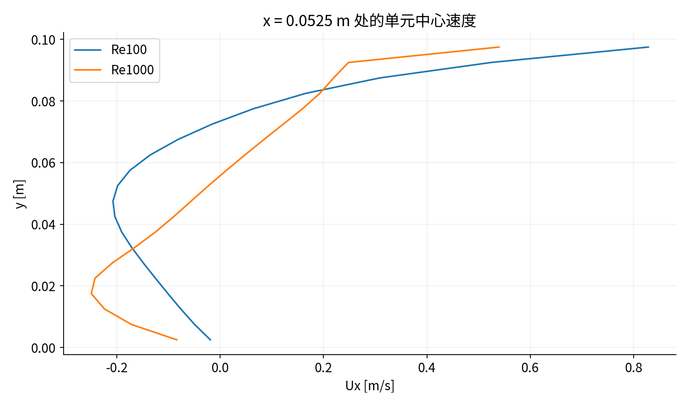
图 3 比较两组计算在 x=0.0525 m 处一列单元中心的水平速度，未对 x=0.05 m 的几何中线进行插值。两条曲线在不同高度的负向回流强度和零点位置存在差异，反映黏度改变对回流结构的影响。曲线的横纵轴提供了具体数值关系，相比单独比较红色或蓝色区域，更适合分析主回流和速度梯度。
网格在 x 方向有偶数个单元，因此 x=0.05 m 的几何中线位于两列单元中心之间。Plot Over Line 通常需要根据离散场进行插值，而直接读取最近一列内部单元值属于另一种采样方法。两种方法均可用于学习，但应标明位置和插值方式，不能把两组不同取样方法的差异全部解释为流动物理差异。
本次结果在 2 s 时，Re100 的内部最大速度模约为 0.840552 m/s，Re1000 约为 0.600955 m/s。这两个数由内部向量场取模后统计，未把顶盖给定边界值纳入内部单元列表。它们说明当前时刻内部最大速度并不随 Re 简单增大。解释差异时，应结合黏性扩散时间、近壁分辨率及整个速度分布。
数值检查文件中的 U_min 和 U_max 是对速度分量数据进行的极值检查，不应直接当作速度模的最小值和最大值。速度向量有正负分量，速度模则没有负值。后处理时先确定统计对象，再定义极值、平均值或积分，是后续复杂流动分析所需的基本步骤。
为进一步理解中线曲线，可以从封闭腔内的质量守恒分析其符号。顶盖附近的流体向右运动，到达右壁后不能继续穿过壁面，因而需要沿其他方向流动。在形成主回流后，中下部会出现向左的水平速度。竖直中线因此同时经过正向和负向流动区域。曲线与零线的交点表示该采样线上的水平速度为零，但该点的竖直速度可能仍然存在，不能仅凭一个分量为零就判定总速度为零。
压力图也应结合流动方向分析。在动量方程中，压力梯度使流体加速或转向；一个区域压力数值较高，并不自动意味着该处速度较高。若要恢复以帕为单位的压力差，需要给定密度并将运动学压力差乘以密度。例如，密度为1000 kg/m³、运动学压力差为0.1 m²/s²时，对应100 Pa。这个换算针对压力差，仍需另外给定绝对压力参考才能得到完整的绝对压力。
对于速度曲线，可用最小值位置描述回流较强的高度，也可比较靠近顶盖处速度变化的快慢。有限差分形式的相邻速度差除以高度差，可用于粗略估计速度梯度，但所得值同时受网格尺寸和插值方式影响。如果两条曲线采用不同数量的采样点，绘图连线的光滑程度可能不同，而原始求解精度并未因此改变。提高采样点数量只会更密集地读取同一个离散场，只有重新加密网格并求解才会增加空间离散自由度。
一个清楚的对比表应将输入条件与输出量分开。输入列可以记录运动黏度、雷诺数、时间步和网格数；输出列记录同一时刻的内部最大速度、中线负速度极值以及主回流位置。每个输出量都应注明定义和提取方法。若数值检查与图上读数不同，先核对是否采用了相同字段、相同数据关联和相同时刻，再考虑计算结果本身是否存在问题。

7 导出 续算及常见问题
OpenFOAM 后处理工具可以直接处理保存场。以下命令先生成速度大小，再导出指定字段。圆括号通过引号传给程序，-latestTime 表示采用最后保存时刻。导出后的 VTK 文件适合在其他可视化工具中读取，但不能补充此前未保存的时间步。
postProcess -func 'mag(U)' -latestTime
foamToVTK -latestTime -fields '(U p)'

若需要继续计算，可将 controlDict 的 startFrom 设为 latestTime，同时把 endTime 增大到最后保存时刻之后。继续计算使用已有场作为新的起点，而从零时刻重新计算使用初始场。二者对启动过程有不同含义。改变黏度后若从已有流场续算，应说明这是参数改变后的演化；若希望比较相同的静止初始状态，则应分别从初始时刻运行。
当 ParaView 中看不到速度场时，先检查是否执行 Apply、是否选择了内部网格、是否勾选 U，以及当前时刻是否确有结果文件。如果看到的是一块均匀颜色，应检查是否停留在初始静止时刻，或色标范围过大。若速度箭头方向与预期相反，应先确认正在显示哪个分量和观察方向，再检查边界文件。
两组比较中另一个常见问题是只改变图像色标而没有重新求解。色标只控制数值与颜色之间的映射，物性参数仍保存在原文件中。因此，完整参数比较需要记录所改文件、运行日期、最终时间和结果位置。保存图像时，图题写明算例名称和计算时刻，可避免后续混淆不同计算。
讨论网格精度时，应关注观测量是否随加密稳定。当前 20×20 网格适合显示主回流和练习后处理，但角点附近的细小结构和近壁梯度受单元大小影响。若将本例用于数值基准比较，需要建立更细网格，在一致时间或稳态条件下比较中线速度，并同时评估时间步影响。

8 无量纲尺度与后处理误差
以顶盖速度U和方腔边长L无量纲化不可压缩动量方程，黏性项系数为1/Re。对本例L=0.1m、U=1m/s，对流时间L/U=0.1s；ν=0.001和0.0001m²/s时，黏性扩散时间L²/ν分别为10s和100s。因此，两个算例在同一物理时刻t=2s具有相同对流时间t*=20，却处于不同的黏性扩散相对时段。高Re结果是否接近稳态，应结合连续多个时刻的数据判断。
定量后处理首先是定义观测量。对方腔可使用竖直中线上的Ux、主回流中心、壁面剪切等。采样线采用相同物理坐标，网格不同则需要插值至同一采样点。单元中心值、插值点值和沿线积分具有不同含义，保存CSV时应保留坐标及数据类型。
相对L₂差异适合衡量整个剖面的变化，但局部误差可能被平均。应另报告极值位置、近壁梯度和主涡中心变化，并查看差值曲线。使用参考数据时，需匹配Re、无量纲定义与计算时刻；把仍在启动的计算结果与稳态基准直接比较，会混入物理时间差异。

9 结果记录与资料来源
独立完成本讲后，可以形成一份简明结果记录：首先说明方腔尺寸、顶盖速度及两组运动黏度，随后给出相同时间和色标下的速度图，再附中线速度曲线。说明主回流方向时指出所用向量或流线证据，报告最大速度时明确统计范围是内部单元还是包含边界。这样，图像、采样数据和模型设置能够相互对应。
还可思考一个具体问题：若两组图的红色区域面积接近，能否认为内部速度一致？回答需要先检查色标是否统一，再比较相同位置的速度数值。如果场仍随时间变化，单幅图也不能给出稳态结论，应进一步检查多个时刻的监测值。这个分析过程将直观观察落实为可以重复检查的数据比较。
本讲参数取自 Re100、Re1000 的 0、constant、system 文件及 2 s 保存场。网格和曲线来自对应测试结果，命令取自已核查的本机 v2512 工具。继续阅读可查阅本机 icoFoam 方腔教程的场文件、控制字典，以及参考资料 all-slides.pdf 第 52–89 页的 ParaView 操作部分。软件界面语言不同会改变菜单显示文字，数据对象、时间和字段的含义保持一致。

